

|  |
| --- |
| Código:  MHS-V3-21 |
| Version: 0.3 |
| Unidad Administrativa :2941 |

Manual de Higiene y Seguridad de la Comisión de Agua Potable, Alcantarillado y Saneamiento del Municipio de Huichapan Hgo

|  |  |
| --- | --- |
| 1.-INTRODUCCIÓN ……………………………………………………………………………………………………………… | 2 |
| 2.-OBJETIVO ……………………………………………………………………………………………………………………….. | 3 |
| 3.- FUNCIONES ……………………………………………………………………………………………………………………. | 4 |
| 4.-NORMATIVIDAD ……………………………………………………………………………………………………………… | 5 |
| 5.- DERECHOS Y OBLIGACIONES DE LOS TRABAJADORES ……………………………………………………. | 6 |
| 6.- SEGURIDAD…………………………………………………………………………………………………………………….. | 7 |
| a) Lugares de trabajo. Orden y limpieza …………………………………………………………………. | 9 |
| b) Maquinas y herramientas …………………………………………………………………………………… | 10 |
| c) Herramientas manuales ……………………………………………………………………………………… | 11 |
| d) Trabajos en altura, andamios, escaleras y construcción ……………………………………… | 12 |
| e) Riesgo eléctrico ………………………………………………………………………………………………….. | 13 |
| f) Incendios …………………………………………………………………………………………………………….. | 14 |
| 7.- HIGIENE …………………………………………………………………………………………………………………………. | 16 |
| a) Enfermedad de trabajo ………………………………………………………………………………………. | 16 |
| b) Ruido …………………………………………………………………………………………………………………. | 17 |
| c) Sustancias químicas …………………………………………………………………………………………… | 18 |
| d) Manipulación de carga ………………………………………………………………………………………. | 19 |
| e) Asiento ………………………………………………………………………………………………………………. | 20 |
| f) Pantallas ……………………………………………………………………………………………………………… | 20 |
| 8.- EMERGENCIA …………………………………………………………………………………………………………………. | 21 |
| a) Primeros auxilios ………………………………………………………………………………………………… | 21 |
| b) Planes de emergencia ………………………………………………………………………………………… | 23 |
| 9.- ACTIVIDADES PARA CUMPLIR CON EL MANUAL …………………………………………………………….. | 24 |
| 10.- EVALUAR LAS CONDICIONES LABORALES …………………………………………………………………….. | 25 |
| a) Criterios de valoración ……………………………………………………………………………………….. | 25 |
| b) Metodología ………………………………………………………………………………………………………. | 27 |
| c) Informe de evaluación ………………………………………………………………………………………… | 35 |
| 11. - EVALUACIÓN RIESGOS DE ENFERMEDAD (HIGIÉNICOS) ……………………………………………… | 35 |
| a) Metodología ………………………………………………………………………………………………………. | 36 |
| b) Propuesta de medidas correctoras …………………………………………………………………….. | 37 |
| 11.- GLOSARIO ……………………………………………………………………………………………………………………. | 38 |
| 12.-BIBLIOGRAFÍA ………………………………………………………………………………………………………………. | 39 |

## **INDÍCE**

## 

## **1.-INTRODUCCIÓN**

La Ley de Prevención de Riesgos Laborales expone de que la protección del trabajador frente a los riesgos laborales exige una actuación de la empresa que no sólo se reduce al cumplimiento formal de un conjunto de deberes y obligaciones sino, además, a la implantación de una auténtica cultura de la prevención basada, entre otros principios, en la información y la formación de los trabajadores dirigidas a un mejor conocimiento de los riesgos derivados del trabajo y la forma de prevenirlos y evitarlos.

Si a lo anterior añadimos que la seguridad en el puesto de trabajo es un derecho constitucional del que todo trabajador debe hacer uso, es necesario que tenga unos conocimientos básicos en disciplinas como la Seguridad en el Trabajo, Higiene y Ergonomía y Psicosociología.

De acuerdo al Reglamento Interno de Trabajo Capitulo X Seguridad e Higiene Normas Generales, Art.32, la Comisión deberá contar con un Comité de Seguridad e Higiene.

Con este fin se ha creado este Manual de Higiene y seguridad el cual pretende informar sobre los distintos riesgos de accidentes y enfermedades que pueden presentarse en el ambiente de trabajo, y sugiere un conjunto de medidas preventivas para evitar o minimizar dichos riesgos, con la finalidad que sirva como guía para los trabajadores para que puedan desarrollar su trabajo en condiciones de seguridad y modificar ciertos comportamientos laborales inseguros, que pueden perjudicar su salud y la de sus compañeros y que la Comisión ofrezca condiciones de trabajo seguras que no dañen la salud de las personas que aquí laboran.

## 

## **2.-OBJETIVO**

Crear un ambiente de trabajo sano y seguro para el personal que labora en La Comisión, contando con una guía con medidas de higiene y seguridad en las instalaciones y oficinas de La Comisión, y que su implementación, permita prevenir enfermedad producida por actividades laborales, así como garantizar la seguridad para los empleados y público en general en la prevención de accidentes o lesiones que pongan en peligro su integridad física.

Objetivos específicos:

* Definir las condiciones mínimas de seguridad en las áreas de trabajo para evitar los accidentes laborales.
* Contribuir a la prevención de accidentes o en casos de emergencia, implementar los sistemas o dispositivos de seguridad y promover la creación de rutas de evacuación.
* Orientar a los trabajadores a mantener los estándares de seguridad necesarios dentro del manual.
* Promover la capacitación dentro del personal en materia de higiene y seguridad.
* Establecer un Comité encargado de promover medidas preventivas de higiene y seguridad que verifique la aplicación del presente Manual y emita recomendaciones que considere pertinentes.
* Promover una estrategia de comunicación que permita dar a conocer las medidas de higiene y seguridad en el trabajo.

## **Alcance**

Este manual aplica en todas las áreas de La Comisión.

## 

## **3.- FUNCIONES**

Según la NOM-019-STPS-1993, Constitución y funcionamiento de las comisiones de seguridad e higiene en los centros de trabajo, capítulo 7: Para vigilar el cumplimiento de las disposiciones que señala el Reglamento Federal de Seguridad, Higiene y Medio Ambiente de Trabajo y las normas aplicables en la materia, las Comisiones deben llevar a cabo las siguientes actividades:

1. Establecer una programación anual de verificaciones, asignando prioridades de acuerdo a las incidencias, accidentes y enfermedades de trabajo y a las áreas con mayores condiciones peligrosas, dentro de los 45 días hábiles después del inicio de actividades del centro de trabajo y, posteriormente, a más tardar en los primeros 15 días hábiles de cada año.
2. Realizar las verificaciones programadas, mensuales, bimestrales o trimestrales, según lo acordado en el programa anual, para detectar condiciones peligrosas.
3. Efectuar verificaciones extraordinarias en caso de accidentes o enfermedades de trabajo que generen defunciones o incapacidades permanentes, cambios en el proceso de trabajo en base a la información proporcionada por el patrón o a solicitud de los trabajadores, cuando reporten condiciones peligrosas que, a juicio de la propia Comisión, así lo ameriten.
4. De cada una de las verificaciones se levantará un acta anotando las condiciones peligrosas y las violaciones, que en su caso existan, al Reglamento Federal de Seguridad, Higiene y Medio Ambiente de Trabajo o a las normas aplicables en la materia, propuestas de medidas para su corrección, resultados de las recomendaciones atendidas y el proceso de resolución de las que queden pendientes.

Así como las que establece el Reglamento Interno de Trabajo Capitulo X Seguridad E Higiene Normas Generales, Art 34:

1. Vigilar que se dote a los trabajadores de los implementos de seguridad apropiados a los riesgos de trabajo inherentes a las actividades que desempeña o le han sido asignadas.
2. Vigilar que los equipos de protección personal cumplan con las Normas Oficiales Mexicanas, además de tener constante monitoreo de la condición física de estos, con la finalidad de garantizar su funcionalidad para la que están designados.
3. Vigilar que el programa de distribución de ropa de trabajo y calzado de seguridad se cumplan y que las tallas sean las correspondientes a las solicitadas por los trabajadores.
4. Vigilar que utilicen los trabajadores los implementos de protección personal correctamente, durante el desarrollo de su trabajo.

## 

## **4.-NORMATIVIDAD**

La normativa de Prevención de Riesgos Laborales está constituida por la Ley de Prevención de Riesgos Laborales, sus disposiciones de desarrollo o complementarias y demás normas relativas a la adopción de medidas preventivas en el ámbito laboral.

Esta ley tiene por objeto promover la seguridad y la salud de los trabajadores y trabajadoras mediante la aplicación de medidas y el desarrollo de las actividades necesarias para la prevención de riesgos derivados del trabajo.

A continuación, se enlista las Normas Oficiales Mexicanas que describen las medidas de Higiene y Seguridad que son aplicables a La Comisión:



## 

## **5.-DERECHOS Y OBLIGACIONES DE LOS TRABAJADORES**

## **Derechos**

## 

Según se indica en la Ley de Prevención de Riesgos Laborales:

* Derecho a la formación e información de los riesgos para tu seguridad y salud en el trabajo, así como de las medidas y actividades de protección y prevención aplicables.
* Los trabajadores tienen derecho a una protección eficaz en materia de seguridad y salud en el trabajo.
* El trabajador deberá ser informado para poderse desenvolver en su ámbito laboral de forma segura.
* El trabajador deberá ser formado a nivel teórico y práctico, de manera que se garantice un adecuado nivel de conocimiento de los equipos de trabajo, de los sistemas de seguridad y en general de las nuevas tecnologías aplicadas.
* El trabajador tiene derecho a ser consultado y a participar en el marco de todas las cuestiones que afecten a la seguridad y a la salud en el trabajo.
* El trabajador tiene derecho a interrumpir la actividad en caso de riesgo grave e inminente para su salud e integridad física.
* Derecho a la vigilancia periódica de tu estado de salud en función de los riesgos inherentes al trabajo.

## **Obligaciones**

En el Manual de esta Comisión se establecen las responsabilidades y funciones que tienes como empleada o empleado público en materia de prevención de riesgos laborales, entre las que se encuentran:

* Usar adecuadamente las máquinas, aparatos, herramientas, sustancias peligrosas, equipos de transporte y, en general, cualesquiera otros medios con los que desarrollen su actividad.
* Utilizar correctamente los medios y equipos de protección facilitados por la Comisión, de acuerdo con las instrucciones recibidas de éste.
* No poner fuera de funcionamiento y utilizar correctamente los dispositivos de seguridad existentes o que se instalen en los medios relacionados con su actividad o en los lugares de trabajo en los que ésta tenga lugar.
* Informar de inmediato a su superior jerárquico directo, y a los trabajadores designados para realizar actividades de protección y de prevención o, en su caso, al servicio de prevención, acerca de cualquier situación que entrañe a su juicio un riesgo para la seguridad y la salud de los trabajadores.
* Contribuir al cumplimiento de las obligaciones establecidas por la autoridad competente con el fin de proteger la seguridad y la salud de los trabajadores en el trabajo.
* Cooperar con la Comisión para que éste pueda garantizar unas condiciones de trabajo que sean seguras y no entrañen riesgos para la seguridad y la salud de los trabajadores. (Por ejemplo, asistir a los cursos de formación en materia preventiva que establezca la empresa).
* Velar tanto por su seguridad y salud, como por la de su/s compañeros y/o personas a las que pueda afectar su actividad profesional.

## **6.-SEGURIDAD**

Son los accidentes y enfermedades a las que están expuestos trabajadores/as en el ejercicio o con motivo de su trabajo. Incluye actos y condiciones inseguras que resultan de fallas generalmente humanas.

Cuando se presenta un accidente en la empresa intervienen varios factores como causas directas o inmediatas de los mismos. Estos pueden clasificarse en dos grupos:

**a) Condiciones Inseguras:** Se refieren al grado de inseguridad que pueden tener los locales, la maquinaria, los equipos, las herramientas y los puntos de operación.

**b) Actos Inseguros:** Es la causa humana que actualiza la situación de riesgo para que se produzca el accidente. Esta acción lleva aparejado el incumplimiento de un método o norma de seguridad, explícita o implícita, que provoca dicho accidente

**Las condiciones inseguras más frecuentes, son:**

* Estructuras o instalaciones de los edificios y locales deteriorados, impropiamente diseñadas, construidas o instaladas.
* Falta de medidas de prevención y protección contra incendios.
* Instalaciones en la maquinaria o equipo impropiamente diseñadas, construidas, armadas o en mal estado de mantenimiento.
* Protección inadecuada, deficiente o inexistente en la maquinaria, en el equipo o en las instalaciones.
* Herramientas manuales, eléctricas, neumáticas y portátiles, defectuosas o inadecuadas.
* Equipo de protección personal defectuoso, inadecuado o faltante.
* Falta de orden y limpieza.
* Avisos o señales de seguridad e higiene insuficientes, faltantes o inadecuados.

**Los actos inseguros más frecuentes que los trabajadores realizan en el desempeño de sus labores, son:**

* Llevar a cabo operaciones sin previo adiestramiento.
* Operar equipos sin autorización.
* Ejecutar el trabajo a velocidad no indicada.
* Bloquear o quitar dispositivos de seguridad.
* Limpiar, engrasar o reparar maquinaria cuando se encuentra en movimiento.
* Viajar sin autorización en vehículos o mecanismos.
* Transitar por áreas peligrosas.
* Sobrecargar plataformas, carros, montacargas, etc.
* Usar herramientas inadecuadas.
* Trabajar sin protección en lugares peligrosos.
* No usar el equipo de protección indicado.
* Hacer bromas en el sitio de trabajo.

**Los factores que pueden propiciar la ocurrencia de la condición o del acto inseguro, como causas indirectas o mediatas de los accidentes, son:**

1. La falta de capacitación y adiestramiento para el puesto de trabajo, el desconocimiento de las medidas preventivas de accidentes laborales, la carencia de hábitos de seguridad en el trabajo, problemas psicosociales y familiares, así como conflictos interpersonales con los compañeros y jefes.

2. Características personales: la confianza excesiva, la actitud de incumplimiento a normas y procedimientos de trabajo establecidos como seguros, los atavismos y creencias erróneas acerca de los accidentes, la irresponsabilidad, la fatiga y la disminución, por cualquier motivo, de la habilidad en el trabajo.

1. **Lugares de trabajo. Orden y limpieza**

***Concepto***

Se entiende como lugar de trabajo las áreas del centro de trabajo, edificadas o no, en las que los trabajadores deban permanecer o a las que puedan acceder por motivos laborales. Se consideran incluidas las áreas destinadas para el descanso, los primeros auxilios, los servicios higiénicos y los comedores

***Riesgos***

Los riesgos en el puesto de trabajo pueden ser múltiples y diversos, entre los más comunes podemos destacar:

* Caídas de personas al mismo nivel.
* Caídas de personas a distinto nivel.
* Golpes contra objetos inmóviles.
* Atropellos o golpes por vehículos

***Medidas preventivas***

* El espacio y lugar de trabajo debe mantenerse limpio y ordenado.
* Los pasillos, escaleras, vías de circulación y salidas deberán permanecer libres de obstáculos, con óptimas condiciones lumínicas, y a su vez exentos de fluidos (agua, grasa…) en el suelo, para que su utilización esté libre de riesgos en todo momento.
* Los desperdicios, manchas de grasa y residuos de sustancias peligrosas que puedan originar accidentes (provocar caídas) o contaminar el ambiente de trabajo. Se han de eliminar inmediatamente depositándolos en los recipientes de material desechable.
* Recuerda que en el puesto de trabajo debe cumplirse: **“Un sitio para cada cosa y cada cosa en su sitio”.**
* El Orden y la Limpieza, son tarea de todos, y son absolutamente necesarios para prevenir los accidentes.
* Las herramientas de mano, matrices, moldes, útiles, etc., deben mantenerse perfectamente ordenados en soportes, estanterías, etc.
* Las tablas con clavos y recortes de chapa, pueden provocar cortes y punzadas si se dejan por el suelo. El material almacenado deberá de estar en orden, teniendo en cuenta que:
* De las estanterías de almacenamiento no deben sobresalir materiales ya que pueden provocar golpes y caídas.
  + Los materiales más pesados deberán de colocarse en las partes más bajas de las mismas.
  + El material más utilizado o primero a recoger deberá estar en las zonas más accesibles.
  + Los productos químicos deberán estar convenientemente almacenados y etiquetados.
* El almacenamiento de objetos o materiales no debe obstaculizar el acceso a extintores, material contra incendios y puertas de evacuación.
* Los lugares de trabajo deberán disponer de señalización adecuada y suficiente cuando sea necesario llamar la atención de los trabajadores sobre la existencia de determinados riesgos, prohibiciones u obligaciones, así como la localización e identificación de determinados medios de protección, evacuación, emergencia o primeros auxilios.

1. **Máquinas y herramientas**

***Concepto***

Se entiende por máquina todo conjunto de piezas u órganos unidos entre sí (de los cuales uno por lo menos es móvil) y, en su caso, de órganos de accionamiento, circuitos de mando y de potencia, etc., asociados de forma solidaria para una aplicación determinada, en particular para la transformación, tratamiento, desplazamiento y acondicionamiento de un material.

***Riesgos***

* Atrapamientos por y entre objetos.
* Golpes y contactos con elementos móviles de la máquina.
* Proyección de partículas.

***Medidas preventivas***

* Las máquinas deberán tener mantenimiento preventivo y periódico. El trabajador deberá conocer el adecuado funcionamiento de las máquinas y herramientas que utilice en su jornada laboral, así como los mecanismos y sistemas de seguridad de que disponen las mismas.
* Si los sistemas de seguridad no pudieran ser posibles, se dotará al trabajador de los equipos de protección individual necesarios para cada fin.
* Si se proyectan esquirlas o partículas, se instalarán pantallas como medio de protección colectiva, o en su defecto se deberá utilizar protección ocular.
* Bajo ningún concepto deben inutilizarse, modificarse, y/o anularse los dispositivos de seguridad.
* Al sujetar piezas, cambiar herramientas, limpiar, reparar, etc., se deberá realizar siempre con la máquina parada, y si es posible sin tensión eléctrica.
* Los alrededores de las máquinas deben mantenerse limpios y derrames de líquidos de corte.
* Como prendas de protección individual deben utilizarse guantes, gafas, calzado de seguridad, u otros en función del riesgo al que estemos expuestos en nuestro puesto de trabajo.

1. **Herramientas manuales**

***Concepto***

Son aquellos equipos de trabajo para cuyo funcionamiento se requiere únicamente del esfuerzo físico de las personas.

***Riesgos***

* Caída de las mismas durante la manipulación.
* Golpes y cortes contra objetos y herramientas.
* Proyección de partículas.
* Lesiones músculo-esqueléticas

***Medidas preventivas***

* Las herramientas a utilizar deben ser las apropiadas para cada tipo de tarea. Deben ser utilizadas para aquello que fueron diseñadas y construidas. Así, por ejemplo, no deben utilizarse los destornilladores como palancas, ni como cinceles o punzones.
* Recuerda comprobar que los mangos u otros elementos están sujetos de forma efectiva.
* Ubicar las herramientas en su lugar correspondiente, con sus fundas y/o dispositivos de seguridad, manteniendo en todo momento el orden y la limpieza.
* Los mangos de los martillos deben presentar una superficie limpia, sin barnizar y perfectamente encajados a la cabeza del mismo. No deben utilizarse herramientas cuyas cabezas presenten rebabas o superficies deterioradas, debido al riesgo de proyección de las mismas.
* No deben de guardarse herramientas en los bolsillos o en los cinturones, ya que en determinados movimientos como agacharse, girarse o subir escaleras, se corre el riesgo de sufrir heridas.
* Siempre que sea posible, es más seguro utilizar llaves fijas que las ajustables y es más seguro tirar que empujar la llave.
* En el caso concreto de herramientas neumáticas: deben inspeccionarse periódicamente las mangueras.

1. **Trabajos en altura, andamios, escaleras y construcción**

***Concepto***

La construcción es una de las actividades donde más riesgos y más variados se presentan y donde las consecuencias de los mismos son graves, muy graves e incluso mortales.

***Riesgos***

* Caídas de personas a distinto nivel.
* Caídas de personas al mismo nivel.
* Caída de objetos desprendidos.
* Pisadas sobre objetos.
* Golpes, cortes y atrapamientos.

***Medidas preventivas***

* Los equipos de protección individual a utilizar estarán en función de los riesgos existentes en cada momento, como norma en general se deberá usar: casco, botas de seguridad con suela antiperforacion, guantes, gafas de seguridad, cinturón y/o arnés de seguridad.
* Cualquier defecto del material que utilicemos deberá ser comunicado inmediatamente a su supervisor.
* Nunca debe circular sin pasarela de seguridad sobre tejados de material frágil, como fibrocemento, materia plástica, etc.
* No deben lanzarse escombros ni material de derribo de forma libre y descontrolada. Utilizar sistemas canalizados para evacuar materiales de cualquier índole entre diferentes niveles y alturas.
* Si el andamio posee ruedas, deberán estar bien bloqueadas.
* No utilizar andamios y plataformas de trabajo sin barandillas de seguridad, o zócalos protectores de caídas de material.
* Los andamios deben ser instalados por personal debidamente cualificado.
* A las zanjas debe accederse (y salir) mediante escaleras de mano.
* La subida y bajada en escaleras de mano debe hacerse siempre de frente a ella y sin transportar cargas que dificulten el agarre a los largueros.
* No se permitirá el uso de la escalera a más de una persona al mismo tiempo.
* No deben utilizarse escaleras empalmadas, deformadas, con escalones rotos, o que no garanticen un sistema antideslizante.
* Antes de subir a una escalera deberá comprobarse que las suelas del calzado no tienen grasa, barro o cualquier otro elemento que pueda hacer resbalar el pie.

1. **Riesgo eléctrico**

***Concepto***

El paso de corriente eléctrica por el cuerpo humano puede producir una amplia gama de lesiones en función del tipo de contacto, la intensidad, el tiempo de exposición y el recorrido de la electricidad por el cuerpo del operario.

***Riesgos***

* Electrocución por contacto eléctrico.
* Incendio o explosión.
* Posibilidad de caídas de altura o golpes con otros objetos.

***Medidas preventivas***

* No desconectar ni alterar los sistemas de protección.
* Antes de manipular equipos o instalaciones en tensión, siempre se desconectará la corriente.
* Los trabajos eléctricos sólo pueden ser realizados por personal calificado e instruido.
* Alejamiento de las partes activas de la instalación para evitar cualquier tipo de contacto fortuito con las manos o elementos conductores que se manipulen.
* Para los trabajos con presencia de tensión eléctrica, se deberán utilizar siempre los equipos de protección individual específicos para este tipo de trabajo, como guantes, calzado sin ningún elemento metálico, casco aislante, gafas, pantallas faciales, etc.
* Antes de usar los equipos de protección individual, se deberá comprobar el buen estado de los mismos.
* Usar herramientas con partes aislantes.
* Se tomará especial atención en no llevar anillos, pulseras o relojes metálicos.
* En caso de incendio de un equipo eléctrico, por sobrecarga o cortocircuito, no se deberá apagar NUNCA con agua debido al peligro de electrocución.
* No trabajar en instalaciones que no proporcionen seguridad. Se evitarán conexiones múltiples, empalmes defectuosos y, en definitiva, todos aquellos materiales que no presenten un buen estado.
* Prestar especial atención al aislamiento de cables y conexiones.
* No dejar conectadas a la red aquellas herramientas que no estén en uso.
* En las situaciones que se precise, se señalizará la zona donde se esté trabajando, así como las zonas donde exista un riesgo eléctrico.
* Es recomendable el uso de banquetas o alfombras aislantes, pértigas…
* Para desconectar una clavija de un enchufe, tire siempre de ella, nunca del cable de alimentación.
* No realizar trabajos con electricidad sobre superficies húmedas o conductoras.

1. **Incendios**

***Concepto***

Para que se produzca un incendio es necesaria la presencia simultánea de tres elementos:

* Foco de ignición (cigarrillos, chispas, etc.).
* Oxígeno (presente en el aire).
* Combustible (papel, madera, gasolina, butano, etc.).

***Riesgos***

* Incendio.
* Explosión.
* Quemaduras.
* Asfixia.

***Medidas preventivas***

* No fumar donde existan sustancias combustibles.
* Confirmar siempre que los cigarrillos u otros focos de ignición se han apagado completamente.
* No sobrecargar la instalación eléctrica conectando varios aparatos a una misma toma.
* No depositar materiales combustibles cerca de focos de ignición (calefactores portátiles, hornos, etc.).
* Mantener siempre el orden y la limpieza en los centros de trabajo.

***Medios de extinción***

Son aquellos dispositivos diseñados para combatir un incendio, siendo el extintor el más conocido.

***Normas generales de utilización de los extintores***

***Con anterioridad a su uso***

* Los extintores deberán situarse en un lugar visible y accesible con su correspondiente señalización.
* No colgar nunca chaquetas, abrigos, paraguas, etc. en los extintores.
* Leer la etiqueta técnica del extintor adosada en el mismo, para conocer en qué tipos de fuego/s es eficaz o compatible.

***Durante la extinción***

* Asegúrese de que su intervención puede realizarla con seguridad, sin que ésta implique riesgo para su persona u otras personas.
* Verificar el tipo de incendio y utilizar el extintor apropiado más próximo al fuego.
* Coger el extintor con seguridad, colocando la palma de su mano debajo del mismo para evitar que el extintor resbale y caiga.
* Quitar el pasador y dirigir el chorro de agente extintor a la base de las llamas y en movimiento de zig-zag.
* Importante: Mantener en todo momento una vía de salida a sus espaldas, atacando el incendio en la misma dirección que su desplazamiento. Es decir, de espaldas al viento en el exterior y a favor de la corriente en interiores.
* En caso de fuego con presencia de tensión eléctrica, procurar efectuar el corte de corriente eléctrica o bien utilizar extintores de polvo o CO 2 . Nunca utilizar agua en un fuego eléctrico.
* Si no puede controlar el conato de incendio, avise a los bomberos.

***Finalizada la extinción***

* Una vez utilizado el extintor, ponerse en contacto con su superior, para que sustituyan con la mayor rapidez posible el extintor utilizado por otro cargado de las mismas características.

## **7.- HIGIENE**

Se refiere a un conjunto de normas y procedimientos, que protegen la integridad física y mental del trabajador, preservándolo de los riesgos de salud inherentes a las tareas del cargo y al ambiente físico, donde son ejecutadas.

1. **Enfermedad de trabajo**

***Concepto***

Estado patológico derivado de la acción continuada de una causa que tenga origen o motivo en el trabajo o en el medio en el que el/la trabajador/a, se ve obligado a prestar su trabajo.

***Riesgos***

* Agentes físicos.
* Agentes químicos.
* Agentes biológicos.
* Agentes psicológicos.

***Medidas preventivas***

* Conocer las características de cada uno de los contaminantes y las medidas para prevenir su acción.
* Vigilar el tiempo máximo a que pueden estar expuestos a cierto tipo de contaminante.
* Vigilar y participar para mantener ordenado y limpio su lugar de trabajo.
* Informar a su jefe inmediato sobre las condiciones anormales en el trabajo.
* Usar adecuadamente el equipo de protección personal.
* Someterse a exámenes médicos iniciales y periódicos.

1. **Ruido**

***Concepto***

El ruido comporta un riesgo para los trabajadores ya que en los ambientes industriales suele ser elevado y a la vez molesto.

***Riesgos***

* Disminución parcial o total de la capacidad auditiva.
* Pérdida total de la capacidad de audición.

***Medidas preventivas***

* Cuando se sobrepasen los límites permitidos de ruido, 80 dBA en un trabajo de 8 horas diarias, debe reducirse el tiempo de exposición y, si no es posible, utilizar protección personal auditiva.
* La protección personal puede ser: cascos antirruidos, auriculares y tapones.
* Estos elementos de protección deben estar certificados con marcado “CE” y han de ser adecuados al tipo de ruido existente.
* Los protectores auditivos son personales y deben mantenerse en correcto estado de conservación.

1. **Sustancias químicas**

***Concepto***

Sustancias químicas peligrosas son aquellos elementos químicos y sus compuestos que pueden dañar directa o indirectamente a personas, bienes o medio ambiente. Estas sustancias pueden manipularse o liberarse en forma de polvos, humos, gases o vapores.

***Riesgos***

* Intoxicación, accidente y/o enfermedad derivada del trabajo, causado por:

- Inhalación de sustancias químicas.

- Contacto con sustancias químicas.

- Ingestión de sustancias químicas.

- Incendio o explosión.

- Sobreexposición al agente químico.

***Medidas preventivas***

* Todos los productos químicos deberán llevar una etiqueta y una ficha de seguridad del producto y de sus componentes. Dicha etiqueta y ficha, deberán ser claras y legibles.
* Antes de manipular una sustancia química debe leerse la etiqueta del envase y/o la ficha técnica de seguridad. Con ello conoceremos los riesgos y las medidas de protección a utilizar. Cumplir siempre las instrucciones.
* No mezclar sustancias sin conocer previamente las consecuencias.
* Evitar el vertido libre desde recipientes.
* Los productos inflamables deben mantenerse alejados de cualquier foco de ignición (llamas, chispas, etc.).
* Los productos químicos deben mantenerse en sus envases originales y siempre etiquetados para poder ser manipulados. Cuando se trasvasen a otro, deberá colocarse una nueva etiqueta.
* Debe conocerse el lugar donde se hallan ubicados los medios de protección colectivos (extintores, duchas y lavaojos). En caso de incendio debe darse la alarma inmediatamente.
* En los puestos de trabajo donde se generan contaminantes deben mantenerse en marcha los sistemas de extracción o la utilización de prendas de protección personal.
* De acuerdo con las características de los productos manipulados las protecciones personales a utilizar pueden ser: máscaras respiratorias (autónomas o no), gafas o pantallas faciales, cascos, delantales, guantes, botas de seguridad, etc.

1. **Manipulación de carga**

***Concepto***

Se entiende por manipulación de carga cualquier operación de transporte o sujeción de una carga por parte de uno o varios trabajadores, así como el levantamiento, la colocación, el empuje, la tracción o el desplazamiento de dicha carga.

***Riesgos***

* La fatiga física es el origen de las lesiones dorsolumbares entre otras.
* Sobreesfuerzos en manos, cortes, golpes y atrapamientos.

***Medidas preventivas***

* En general, el peso máximo recomendado en trabajos habituales de manipulación de cargas es de 25 kg.
* Para evitar o reducir el riesgo que entraña la manipulación de cargas, es aconsejable:

1. Siempre que sea posible utilizar medios mecánicos o automáticos que nos ayuden a transportar una carga.

2. Evitar los movimientos de torsión o de flexión del torso.

3. Evitar recorrer grandes distancias de elevación, descenso o trans - porte de cargas.

4. Reducir los movimientos repetitivos.

5. Eliminar posturas de trabajo forzadas e incómodas.

* Las operaciones a realizar para un correcto levantamiento de cargas son las siguientes:

1. Aproxímese a la carga.

2. Separar las piernas y flexionar las rodillas.

3. Mantener la espalda recta y ligeramente inclinada hacia delante.

4. Sujetar correctamente la carga con ambas manos y cerca del cuerpo.

5. Levantar la carga con la fuerza de las piernas.

6. No doblar ni girar la espalda mientras se manipula la carga. Si tiene que dar la vuelta hágalo moviendo los pies.

1. **Asiento**

Del diseño del asiento va a depender que el usuario pue - da mantener durante su trabajo la espalda recta y relajada y el cuello en postura no forzada.

***Recomendaciones:***

* Silla ajustable en altura e inclinación.
* Silla giratoria y con cinco puntos de apoyo.
* Apoyo lumbar con forma cóncava y móvil.
* Asiento ligeramente inclinado hacia atrás.

1. **Pantallas**

Para trabajar con pantallas con el mínimo riesgo de sufrir alteraciones en la salud, es necesario fijarse en: situación geométrica, altura, inclinación e iluminación del puesto de trabajo.

***Recomendaciones:***

* Regulación de la silla y posición de la pantalla según los siguientes parámetros:
* Pantalla situada a una altura en la que coincida el borde superior de la misma con la altura de los ojos.
* La distancia entre pantalla y ojos estará comprendida entre 45–50 cm.
* Apoyar los brazos sobre la superficie de la mesa y mantener los codos en ángulo de 90º.
* Mantener relajadas y apoyadas las muñecas durante la utilización del teclado y del ratón.
* Evitar los reflejos, para ello las fuentes de luz estarán perpendiculares a la pantalla y a una distancia que evite que incida directamente sobre ella. Si fuera necesario regular la entrada de luz solar, se utilizarán cortinas y/o persianas.
* Las rodillas deberán de mantener un ángulo de 90º facilitando así el retorno venoso de la circulación sanguínea.

## **8.- EMERGENCIA**

1. **Primeros Auxilios**

***Concepto***

Se denomina Primeros Auxilios a las técnicas que han de aplicarse sobre un accidentado en los instantes inmediatamente posteriores al accidente.

***Activación del sistema de emergencia***

Ante cualquier accidente se deberá recordar tres actuaciones claves antes de empezar a atender al accidentado: Proteger, Avisar y Socorrer.

***Procedimiento de actuación***

Ante un accidentado, la actitud del socorrista es decisiva.

* + Conservar la calma.
  + Evitar aglomeraciones.
  + No dar de comer ni de beber.
  + No mover al herido.
  + Examinar al herido.
  + Tranquilizar al herido.
  + Mantener al herido caliente.
  + Avisar al personal de Protección Civil.
  + Traslado adecuado.
  + No medicar.

***Medidas preventivas***

Actuaciones ante los accidentes más frecuentes:

***Fracturas***

* No desplazar ni mover al herido si se sospecha lesión de columna vertebral, cuello o cabeza.
* Solicitar inmediatamente ayuda a Protección Civil.
* Mantener la cabeza del accidentado en el eje cuello-tronco.
* Para otras fracturas, inmovilizar la zona afectada.

***Pulso y Respiración***

* Aflojar cinturones y corbatas, desabrochar los botones del cuello.
* En cualquier caso, procurar que el accidentado respire de forma cómoda.
* Si hay parálisis respiratoria o si el pulso ha desaparecido, practicar un masaje cardíaco, sólo en el caso de conocer su técnica, de no ser así abstenerse.
* En cualquier caso, procurar que el accidentado respire cómodamente.

***Heridas***

* En heridas sangrantes, aplicar un vendaje compresivo y apretar sobre la herida.
* Realizar el traslado a un centro Sanitario.
* Si va a curar heridas, lavarse muy bien las manos. Utilizar desinfectantes y apósitos. Utilizar guantes esterilizados.

***Quemaduras***

* En quemaduras leves (salvo las eléctricas), la actuación se limita al lavado con agua fría durante unos minutos y su posterior revisión por el médico. No aplicar sobre la quemadura ninguna sustancia, cubrir con una gasa estéril.
* Para quemaduras más graves, solicitar inmediatamente ayuda a Protección Civil.
* Nunca quitar la ropa en la zona del cuerpo que se haya producido una quemadura.

***Ojos***

* En accidentes leves la primera actuación debe ser el lavado ocular con agua abundante durante al menos 15 minutos y posteriormente acudir al médico; nunca han de frotarse los ojos.

De acuerdo al Reglamento Interno de Trabajo del Organismo CAPÍTULO XIII, Obligaciones y responsabilidades de los jefes, Art. 52, el botiquín deberá contener:

|  |
| --- |
| * Alcohol * Agua oxigenada * Analgésicos y antitérmicos * Laxantes * Antidiarreicos * Antiácidos * Antialérgicos * Antitusígenos * Mucolíticos y expectorantes * Cicatrizantes * Antisépticos para la faringe * Productos o preparados de fitoterapia y homeopatía (si se da el caso) * Solución antiséptica (tintura de yodo / povidona yodada) * Algodón hidrófilo * Compresas de gasa (estéril) * Vendas de gasa (de diferentes tamaños) * Venda elástica * Esparadrapo (de tela, de papel e hipo alérgico) * Tiritas cicatrizantes (suturas cutáneas) * Tijeras de punta redonda * Pinzas * Termómetro * Apósitos desinfectantes |

**Nota importante**

La actuación ante cualquier accidente grave requerirá la manipulación de la víctima por personal de Protección Civil. En este caso llama al 911 y a los números de Policía Municipal 761 7821782 ext. 144.

1. **Planes de emergencia y evacuación**

***Concepto***

Se entiende por plan de emergencia aquél que establece los recursos humanos y materiales que deben emplearse para combatir una emergencia, así como la forma de hacerlo.

***Procedimiento de actuación***

Si recibe la orden de evacuación:

* Seguir las instrucciones de los equipos de intervención contra incendios.
* Mantener la calma y no gritar.
* Evacuar rápidamente, pero sin correr. Andar cerca de la pared.
* No retroceder para recoger objetos personales.
* Cerrar las puertas y ventanas que encuentre en el camino de evacuación.
* Si existe un punto de reunión para emergencias, dirigirse y permanecer en él hasta que se indique.
* En un ambiente de humo que dificulta la respiración: desplazarse agachado, gateando, y si es posible, colocarse un pañuelo mojado sobre la boca y nariz.
* Si se prende la ropa: no huir corriendo, revolcarse por el suelo dando vueltas sobre el cuerpo.
* Si está atrapado: tapar con trapos húmedos todas las rendijas por donde pueda penetrar el humo y hacer notar su presencia hasta que sea rescatado.

## **9.- ACTIVIDADES PARA CUMPLIR CON EL MANUAL**

Establecer una planificación de la prevención en seguridad.

## **10.- EVALUAR LAS CONDICIONES LABORALES.**

1. **Criterios de valoración**

Muchos de los riesgos de accidentes laborales son debidos a deficiencias en los lugares de trabajo, las instalaciones, fallos en los equipos de trabajo, en los procedimientos de trabajo, etc. Muchos son valorados por incumplir la legislación existente, aunque habrá riesgos en los que sea necesaria una valoración cuantitativa. Esta deberá hacerse efectuando las mediciones necesarias (dimensiones, iluminación, temperatura, etc.) utilizando los métodos de valoración oportunos (guías del INSHT, Código Técnico Edificación, Normas básicas de Edificación, Normas UNE, normas internacionales).

El Comité para realizar su labor preventiva y correctiva puede elaborar un Mapa de Riesgos.

Con base a esta información es posible hacer del conocimiento de los trabajadores y del patrón los riesgos a que están expuestos y dar prioridad en la atención a las áreas de mayor riesgo, elaborando propuestas de acción para eliminarlos.

**Para elaborar el mapa de riesgos se requiere:**

1. Enlistar las áreas o departamentos, señalando:

* Maquinaria y equipo que se utiliza.
* Agentes dañinos presentes en el medio ambiente (físicos, químicos, biológicos, eléctricos, mecánicos, etc.)
* Equipo de protección necesario.
* Número de trabajadores.
* Número de accidentes, enfermedades y defunciones ocurridos durante el último año.
* Otros que se consideren de importancia.

2. Sobre el plano de la empresa, señalar por departamento o área de trabajo los agentes a que están expuestos los trabajadores en el ejercicio del mismo, pudiendo utilizarse por ejemplo la simbología siguiente:

|  |  |
| --- | --- |
| Agentes físicos: |  |
| Agentes químicos: |  |
| Agentes biológicos: |  |
| Agentes psicosociales: |  |
| Agentes ergonómicos: |  |
| Riesgos mecánicos: |  |
| Riesgos eléctricos: |  |

1. **Metodología**
2. **Identificación del riesgo teniendo en cuenta la siguiente lista (no exhaustiva):**



1. **Estimación del riesgo**

Para cada riesgo detectado debe determinarse la severidad del daño (consecuencias) y la probabilidad de que ocurra el hecho.

***2.1.- Severidad del daño***

Para determinar la potencial severidad del daño, debe considerarse:

1. Partes del cuerpo que se verán afectadas.
2. Naturaleza del daño, graduándolo entre ligeramente dañino, dañino y extremadamente dañino.

***2.2.- Probabilidad de que ocurra el daño***

La probabilidad de que ocurra el daño se gradúa desde baja hasta alta, con el siguiente criterio:

- Probabilidad alta: el daño ocurrirá siempre o casi siempre.

- Probabilidad media: el daño ocurrirá en algunas ocasiones.

- Probabilidad baja: el daño ocurrirá raras veces.

1. **Valoración del riesgo**
2. **Acciones de mejor y/o correctoras**

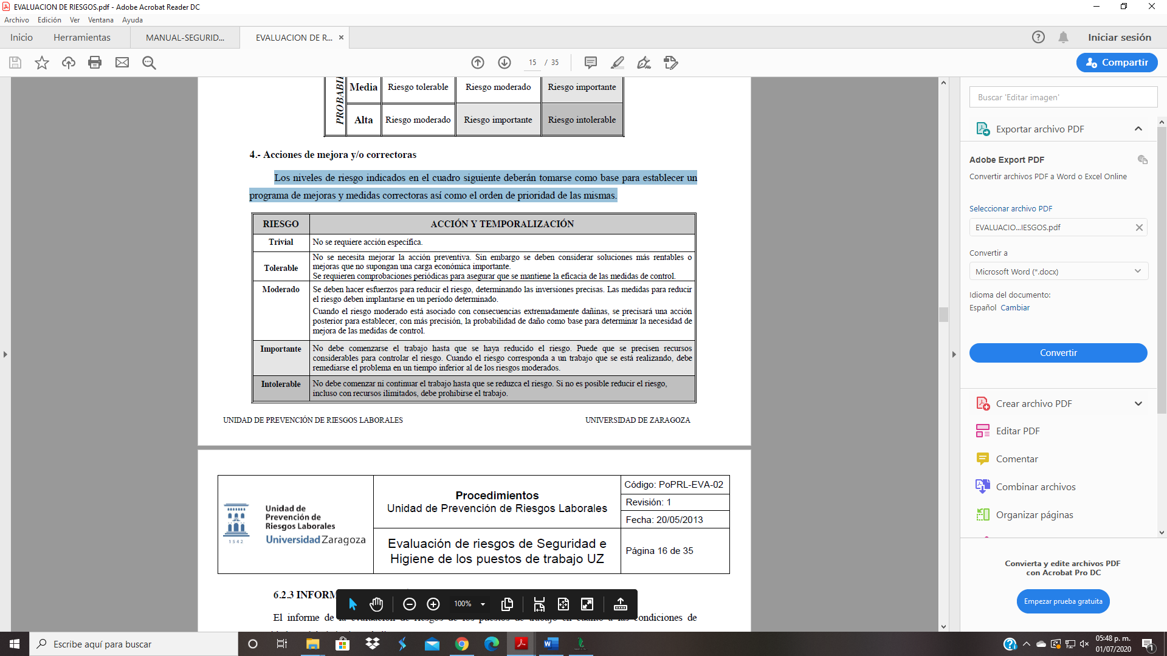Los niveles de riesgo indicados en el cuadro siguiente deberán tomarse como base para establecer un programa de mejoras y medidas correctoras, así como el orden de prioridad de estas.

1. **Plan de controles de riesgos**

Si como resultado de una evaluación de riesgos fuera necesario aplicar ó mejorar los controles de riesgos, será necesario contar con un buen procedimiento para planificar la implantación de las medidas de control que sean precisas.

El trabajo se ha de adaptar a la persona, no la persona al trabajo.

El método de control que se tome deberá tener en cuenta:

* Combatir los riesgos en origen
* Adaptar el trabajo a la persona, principalmente los puestos de trabajo y la elección de equipos y métodos de trabajo y producción para evitar trabajos monótonos y repetitivos
* Tener en cuenta la evolución de la técnica
* Sustituir lo peligroso por lo que ocasione ningún peligro
* Adoptar las medidas que antepongan la protección colectiva a la individual
* Dar instrucciones a los trabajadores

1. **Señalización de seguridad y protección de zonas de trabajo**

Se entiende como zona de trabajo el lugar donde se ejecutan trabajos de construcción, mantenimiento, los cuales interfieren con el movimiento normal de las personas o vehículos, tanto en interiores como exteriores de las instalaciones.

El objetivo fundamental de un sistema de protección de una zona de trabajo, es separar los sitios trabajo y de tránsito, lo cual se logra prestando atención a tres aspectos fundamentales.

* Advertir las condiciones de vehículos, peatones y trabajadores.
* Guiar el movimiento de vehículos y personas hacia rutas seguras.
* Proteger a los que trabajan y a los que transitan por el lugar.

Cada frente de trabajo o punto de operación de equipos dispondrá de avisos informativos sobre riesgos asociados o medidas de seguridad necesarias de acuerdo con las circunstancias.

Se deben tomar las medidas necesarias para evitar las obstrucciones al tránsito peatonal y vehicular.

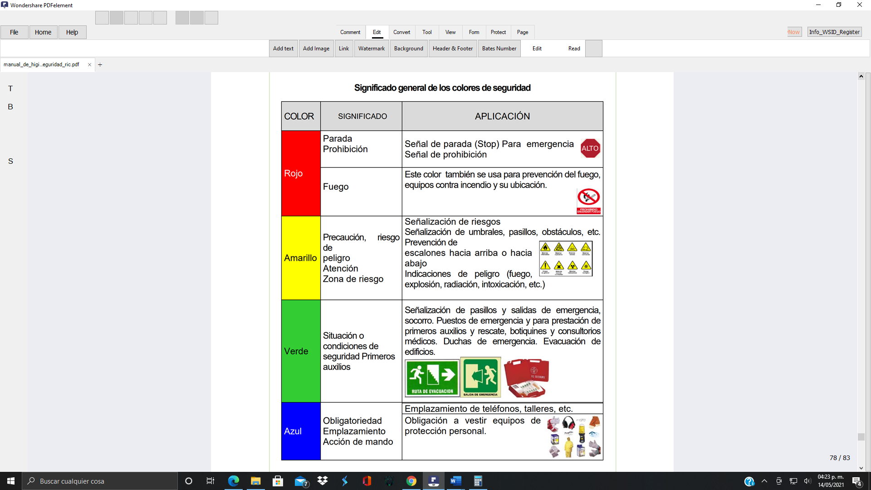

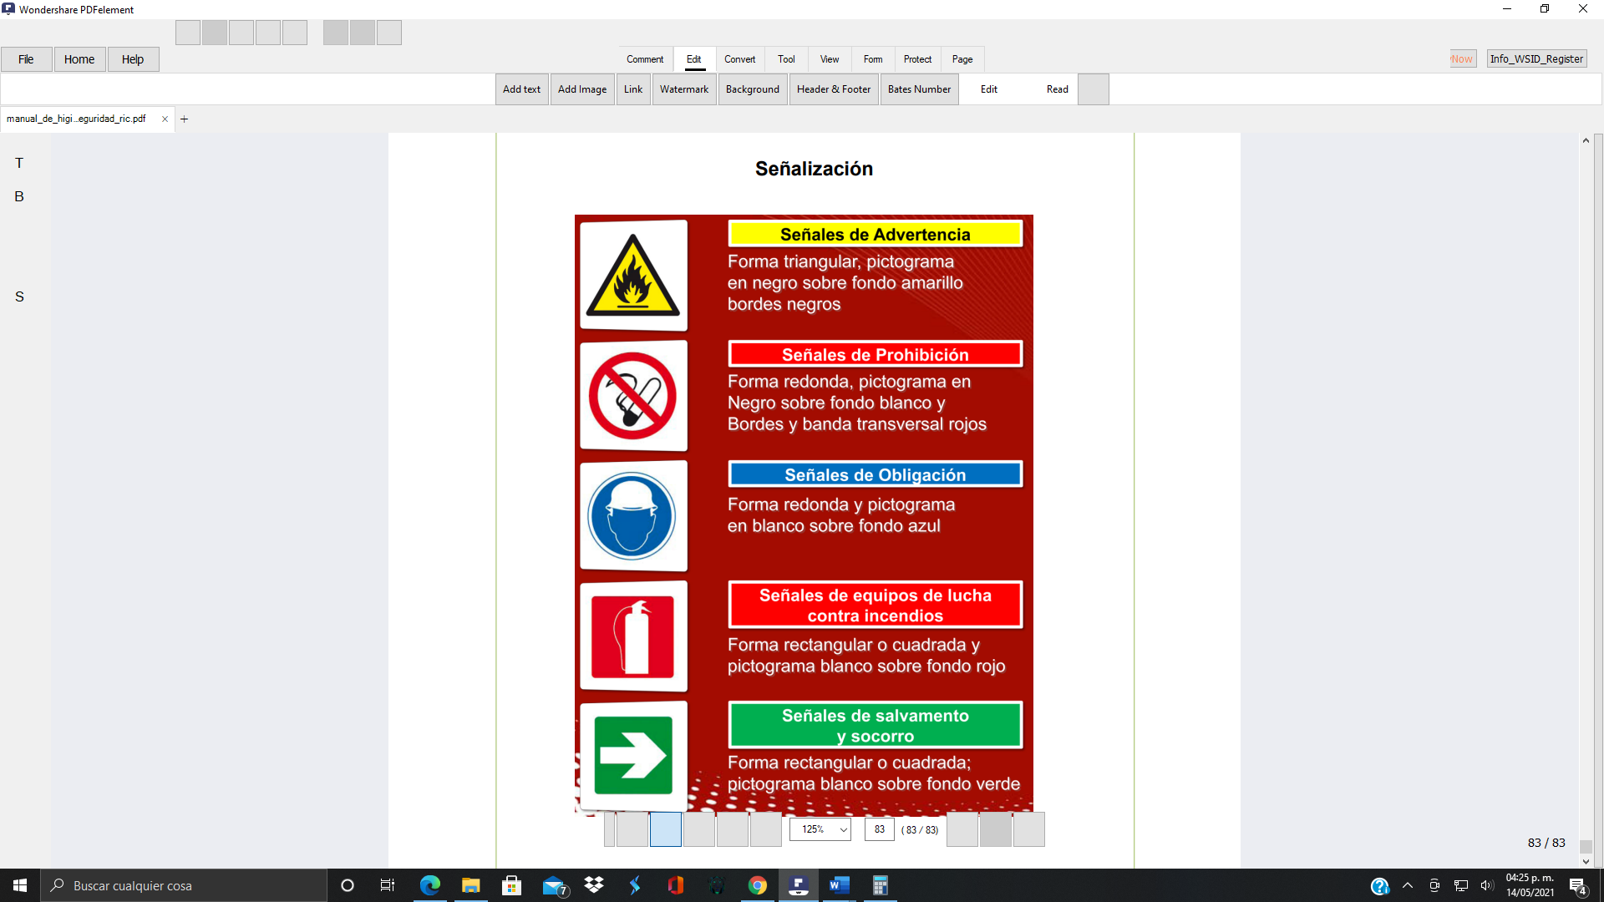

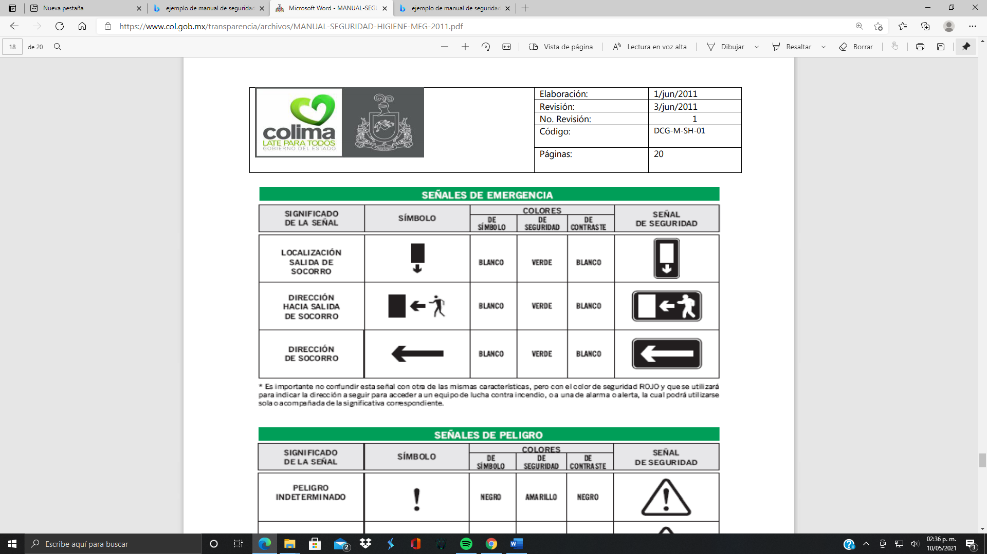

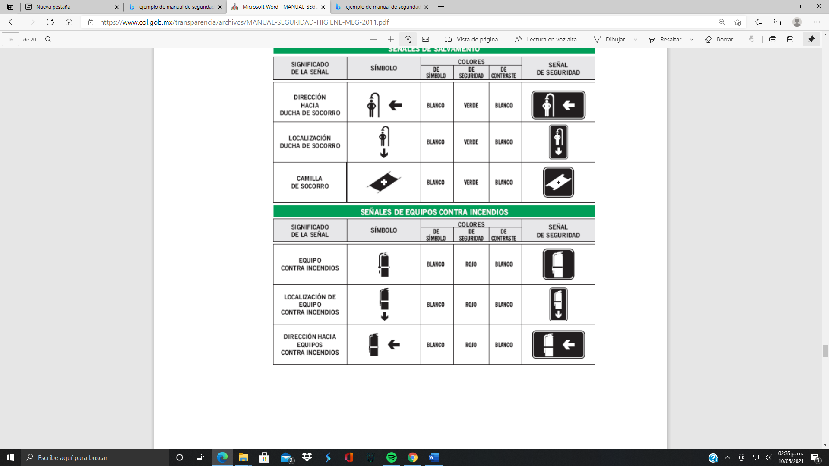

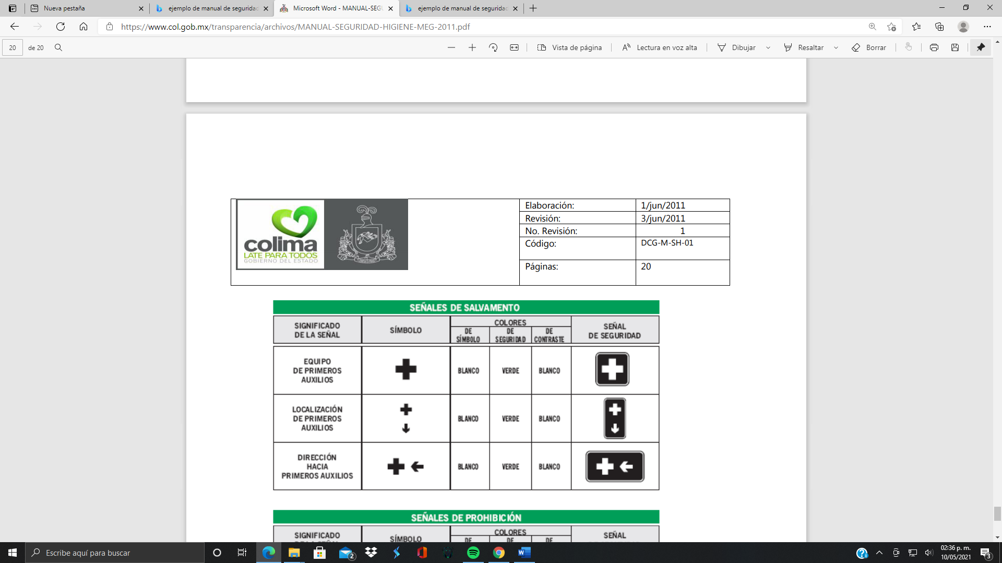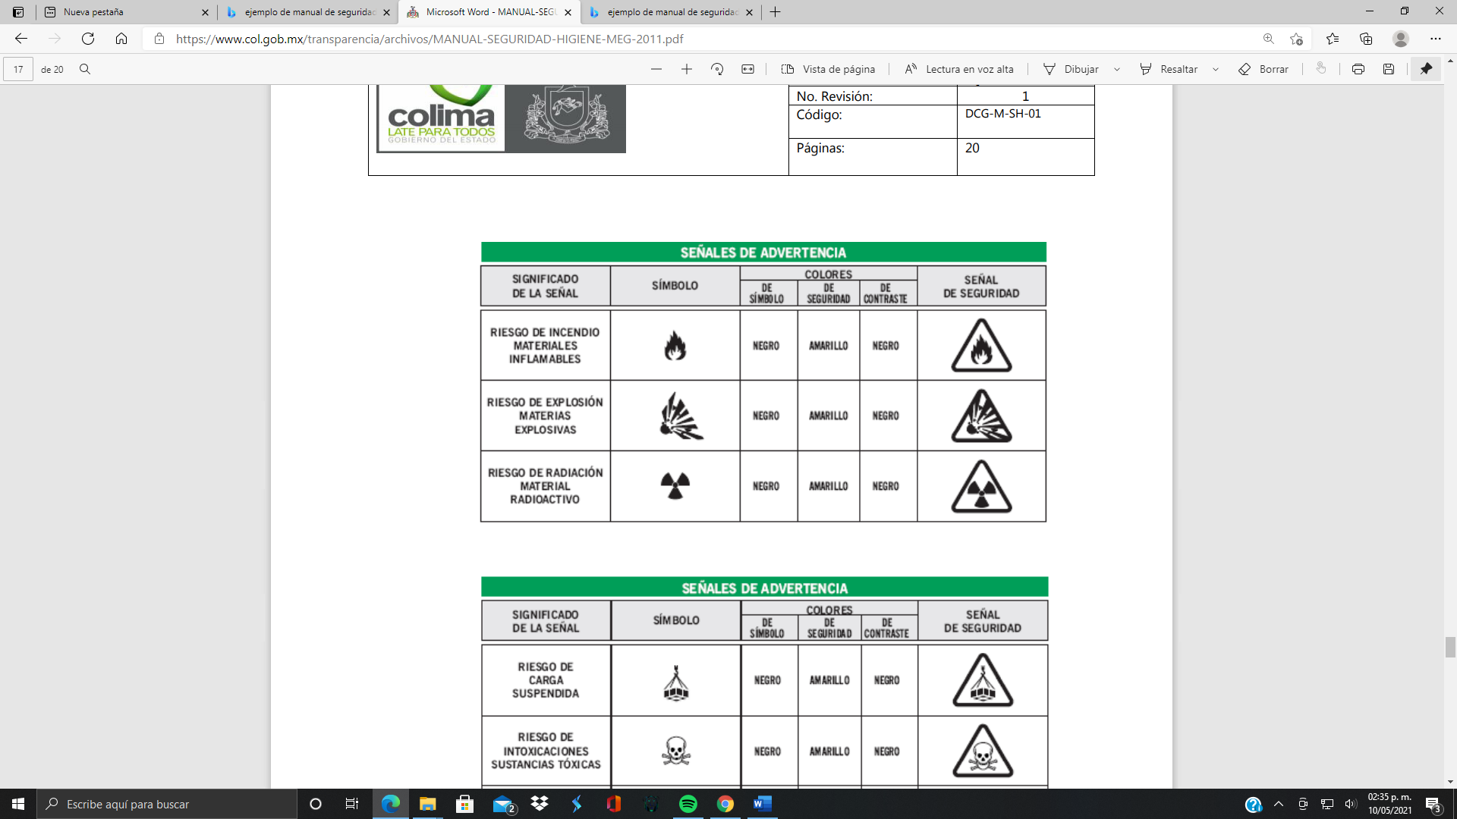

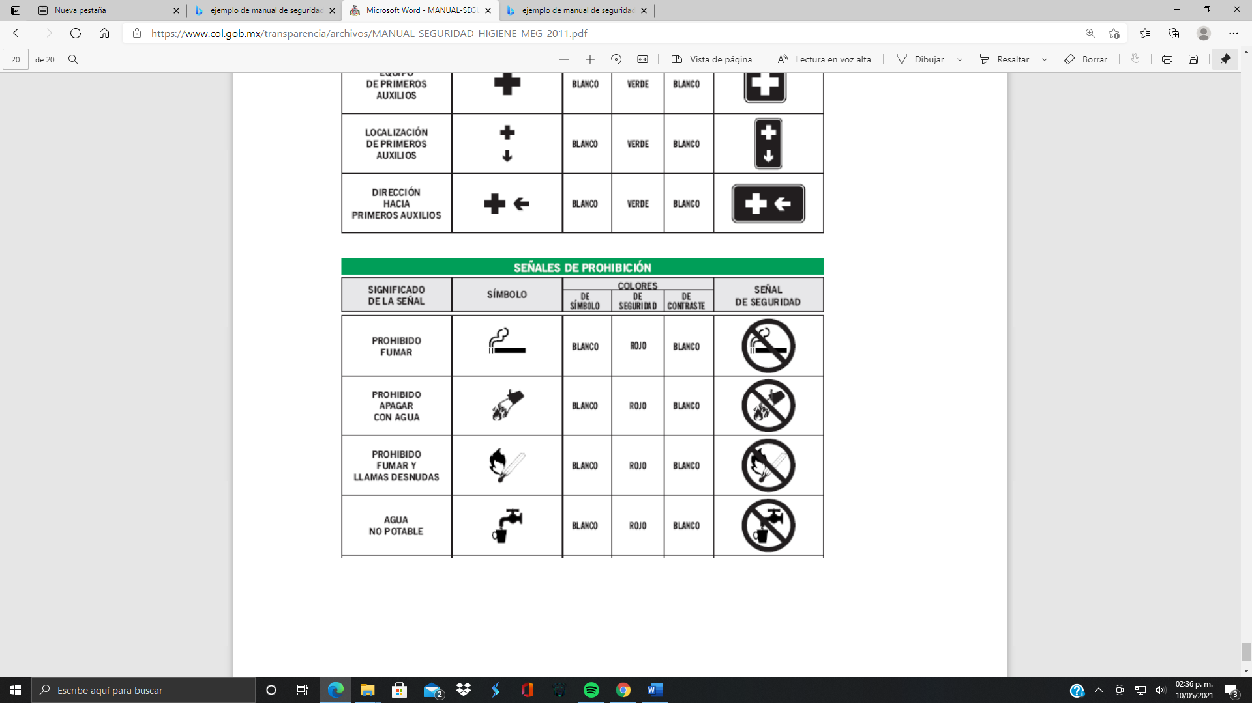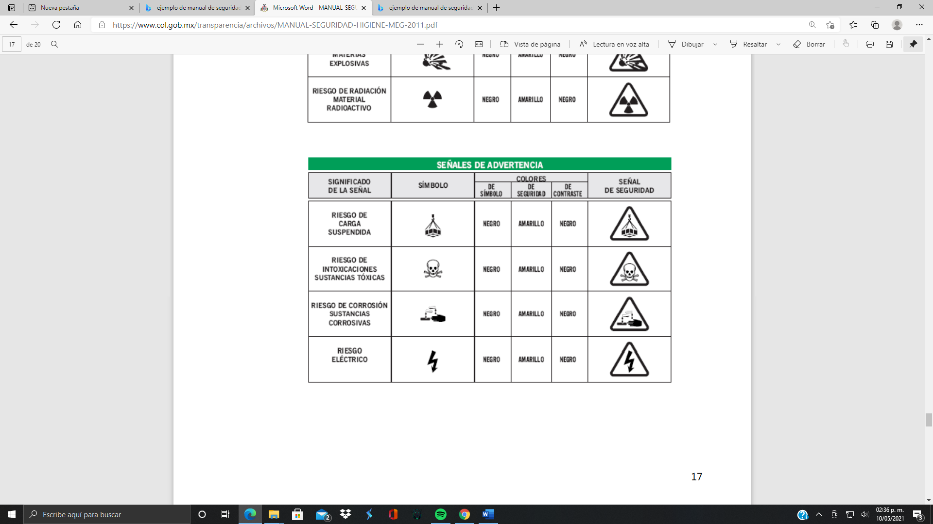

1. **Informe De Evaluación**

El informe de la evaluación de riesgos de los puestos de trabajo en cuanto a las condiciones de seguridad tendrá el siguiente índice o estructura:

1. INTRODUCCIÓN
2. METODOLOGÍA
3. RELACIÓN DE TRABAJADORES AFECTADOS
4. FICHAS DE EVALUACIÓN DE PUESTO DE TRABAJO: Fichas de características del puesto, tabla condiciones de seguridad (riesgos). Mejoras de las condiciones de seguridad (Medidas correctoras).
5. CONCLUSIONES
6. ANEXO: Fotos

## **11.- EVALUACIÓN RIESGOS DE ENFERMEDAD (HIGIÉNICOS)**

La Higiene Industrial se encarga de evaluar los factores de riesgo químicos, biológicos y físicos que pueden causar enfermedades profesionales. Como agentes físicos tenemos: el ruido, las vibraciones, campos eléctricos y magnéticos, las radiaciones (ionizantes y no ionizantes), el calor o el frio (ambientes térmicos extremos). Como agentes químicos existe una variedad de sustancias químicas que pueden estar presentes en el ambiente en forma de sólidos (polvo, humo), líquidos (nieblas, bruma, aerosoles), gas (gas, vapor). Y como agentes biológicos también es posible la presencia intencionada o no de virus, bacterias, hongos y organismos modificados genéticamente (OMG), incluso de los vectores animales.

La Higiene Industrial está continuamente desarrollando y perfeccionando metodologías operativas que, a través de la 1. detección, 2. cuantificación y 3. control de los posibles contaminantes presentes en el medio ambiente de trabajo, eviten la aparición de las enfermedades profesionales.

1. Primero se debe realizar la función de reconocimiento o análisis de las condiciones de trabajo y de los contaminantes y efectos que producen sobre el hombre y su bienestar.
2. Luego realizar una evaluación basada en la experiencia y la ayuda de técnicas de medida cuantitativa de los datos obtenidos de los análisis frente a los valores estándares que se consideran aceptables para que la mayoría de los trabajadores expuestos no contraigan una enfermedad profesional.
3. Y por último tiene la función del control de las condiciones no higiénicas utilizando los métodos adecuados para eliminar las causas del riesgo y reducir las concentraciones de los contaminantes a límites soportables para el hombre.

Este método de trabajo ha sido definido como “Evaluación Ambiental”. Complementario a este está la “Evaluación Biológica” que consiste en evaluar el riesgo toxicológico en los tejidos o fluidos biológicos, del que se encargará vigilancia de la salud.

* 1. **Metodología**

Para comenzar la evaluación, al igual que en las evaluaciones de seguridad, se realizará una primera toma de datos acerca del puesto de trabajo, funciones, tareas, desarrollo de procesos, etc., personas afectadas, personal sensible a alguno de los factores, etc.

Si en alguno de estas tareas aparece algún factor de riesgo higiénico se planificará su método de evaluación. Se definirá si es necesario su medición, la toma de muestras, etc., por lo que habrá que planificar la estrategia de medición para representar con la mayor exactitud, precisión y representatividad las concentraciones ambientales existentes o los niveles del contaminante.

***1. Identificación de peligros: recopilar información***

- Conocimiento del proceso: tecnología del proceso, temporalización, ubicación, organización del trabajo, procedimientos establecidos.

- Recopilación de datos: materiales y sustancias empleadas, maquinaria, etc., identificación cualitativa y cuantitativa de posibles contaminantes presentes o que se generen en el proceso, etc.

- Valoración de la exposición: tiempo y periodicidad de la exposición, vías de entrada a La Comisión, concentraciones empleadas, características del espacio donde se desarrolla el proceso, presencia de medidas preventivas efectivas, uso de equipos de protección, etc.

***2. Estimación de los riesgos:*** confirmar que con los datos es posible la exposición y ver los efectos sobre La Comisión de esa exposición.

***3. Valoración de los riesgos:*** obtener el valor de la exposición

- Análisis efectuados: métodos de muestreo, toma de muestras (Higiene de campo)

- Criterios de valoración: los establecidos legalmente o normalizados, comparación con estándares.

***4.Conclusiones:*** ver si la exposición puede ser dañina o no

- Riesgos existentes

- Medidas de control (control del riesgo, Higiene operativa).

* 1. **Propuesta de medidas correctoras**

Tras toda evaluación de riesgos de puesto de trabajo, existirá una relación de medidas preventivas o correctoras para eliminar el riesgo o minimizarlo.

El Comité de Higiene y Seguridad propondrá una o varias medidas para cada uno de los riesgos detectados en la evaluación. Se graduarán por orden de importancia según la gravedad del riesgo. Un riesgo intolerable significa una inmediata paralización del trabajo, por lo que el técnico de prevención evaluador o los delegados de prevención, en la propia visita en la que se detecta el riesgo, serán competentes para paralizar los trabajos, informando inmediatamente al superior y a la gerencia. Con un riesgo importante se podrán los medios necesarios para reducirlos o no se comenzará el trabajo. Si la inversión necesaria es muy alta, se pondrán las medidas inmediatas para reducirlo a moderado, aunque estas no sean las definitivas (ej, protección individual) y se planificará la ejecución de la medida principal para evitar la exposición. Se propondrán las medidas y la priorización de estas dependiendo de la gravedad del riesgo (trivial, tolerable, moderado, importante o intolerable), según la siguiente tabla:

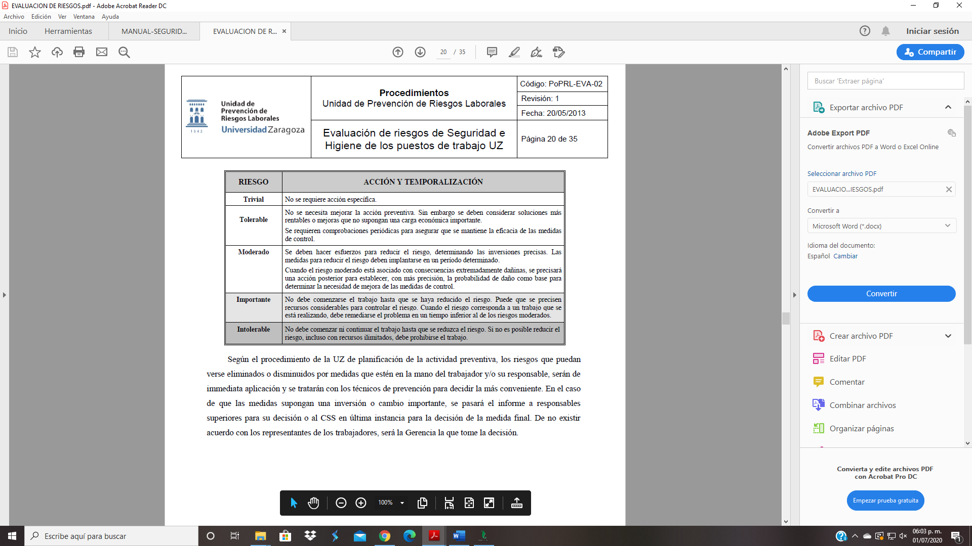

## **12.- GLOSARIO**

**Accidente de trabajo:** Es toda lesión orgánica o perturbación funcional inmediata o posterior, o la muerte producida repentinamente en ejercicio o con motivo del trabajo, cualesquiera que sean el lugar y el tiempo en que se presenten.

**Higiene en el Trabajo:** es la disciplina dirigida al reconocimiento, evaluación y control de los agentes a que están expuestos los trabajadores en su centro laboral y que pueden causar una enfermedad de trabajo.

**Higiene y Seguridad:** Se define como, el conjunto de normas y procedimientos que protegen la integridad física y mental del personal, preservando los riesgos de salud inherentes a las tareas del puesto y ambiente físico donde son ejecutados.

**Organismo:** La Comisión de Agua Potable Alcantarillado y Saneamiento del Municipio de Huichapan, Hgo.

**Seguridad:** Se entiende como las condiciones, acciones o prácticas que conducen a la calidad de seguro, aplicación de dispositivos para evitar accidentes, implica la protección personal; de instalaciones físicas, de herramientas, material y equipo.

**Seguridad industrial:** Es la técnica que estudia y norma la prevención de actos y condiciones inseguras causantes de los accidentes de trabajo.

**Seguridad en el Trabajo:** Es el conjunto de acciones que permiten localizar y evaluar los riesgos, y establecer las medidas para prevenir los accidentes de trabajo.

**Riesgos de Trabajo**: Son los accidentes y enfermedades a que están expuestos los trabajadores en ejercicio o con motivo del trabajo (artículo 473, Ley Federal del Trabajo).

**Enfermedad de trabajo:** "Todo estado patológico derivado de la acción continuada de una causa que tenga su origen o motivo en el trabajo o en el medio en que el trabajador se vea obligado a prestar sus servicios" (artículo 475, Ley Federal del Trabajo).

## **13.- BIBLIOGRAFÍA**

<http://asinom.stps.gob.mx:8145/Centro/CentroMarcoNormativo.aspx>

<https://www.gob.mx/issste/acciones-y-programas/seguridad-e-higiene-en-el-trabajo>

<http://www.stps.gob.mx/bp/secciones/junta_federal/secciones/consultas/ley_federal.html>

**ELABORÓ**

**COMITÉ DE HIGIENE Y SEGURIDAD**

|  |  |
| --- | --- |
| ING. YIPSY MADELEIN GONZÁLEZ MALDONADO  **PRESIDENTA DEL COMITÉ** | C. ROSELIA VELÁZQUEZ RESÉNDIZ  **SECRETARIA** |
| L.D. ADÁN MARTÍNEZ LUGO  **PRIMER VOCAL** | C. JOEL SÁENZ SAAVEDRA  **SEGUNDO VOCAL** |
| C. RAFAEL MAGOS GUERRERO  **TERCER VOCAL** | L.C.F. ARANTXA RUIZ ROBLES  **CUARTO VOCAL** |

**SEGUNDA SESIÓN EXTRAORDINARIA 2021, DE LA JUNTA DE GOBIERNO DEL ORGANISMO DESCENTRALIZADO DE LA ADMINISTRACIÓN PÚBLICA MUNICIPAL, DENOMINADO COMISIÓN DE AGUA POTABLE, ALCANTARILLADO Y SANEAMIENTO DEL MUNICIPIO DE HUICHAPAN HIDALGO, EN LA QUE SE APRUEBA EL MANUAL DE HIGIENE Y SEGURIDAD.**

|  |  |
| --- | --- |
| C. Emeterio Moreno Magos  Presidente de la Junta de Gobierno | Ing. Citlalli Olivia Rodríguez Siordia  Síndica Procuradora |
| L.A.E. Víctor A. Falcón López  Secretario de Administración y Finanzas | Arq. María del Carmen Esperanza Valdez Chacón  Secretaria de Obras Públicas y Desarrollo Urbano |
| Ing. M. Jaime Zaldívar Soubervielle  Representante de la CEAA | Ing. Liliana Cruz Callejas  Regidora del H. Ayuntamiento |
| L.D. Alejandra Esmeralda Pérez Carrillo  Secretaria de la Junta de Gobierno | L.C. José Rubén Escalante Vergara  Comisario |
|  | Ing. Daniel Ventura Guerrero  Director General |